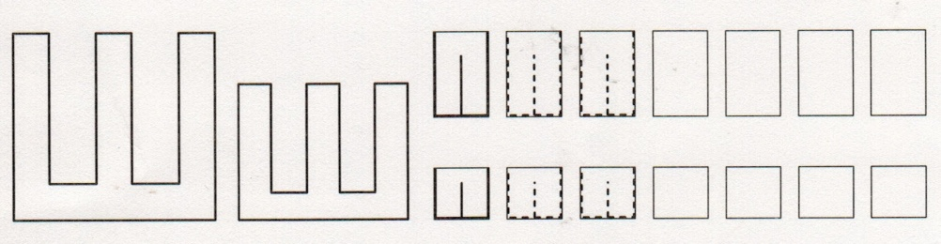
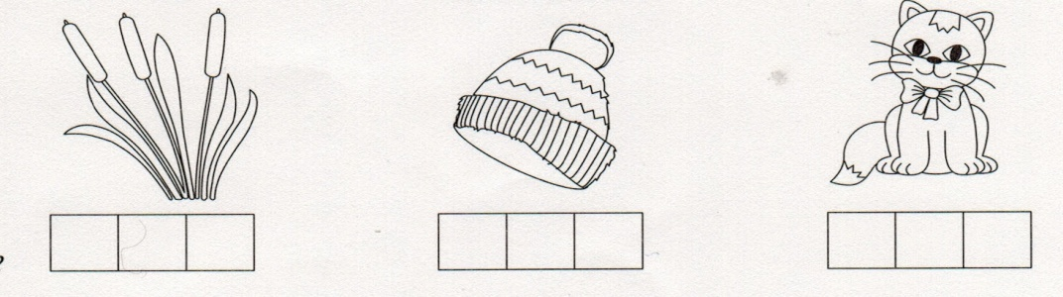
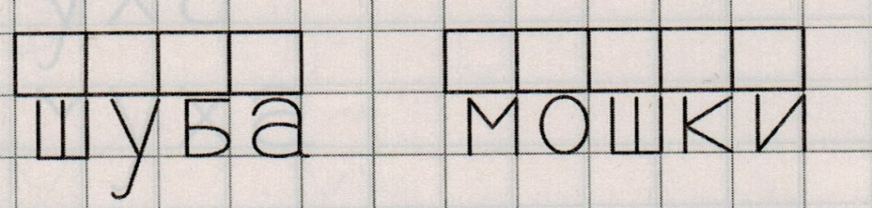
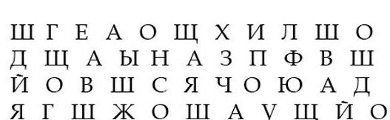
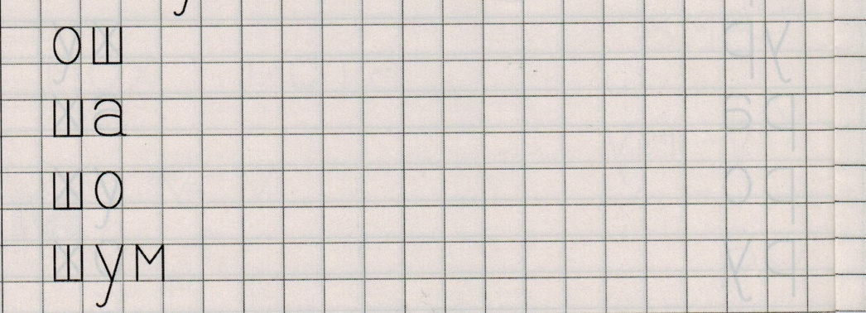
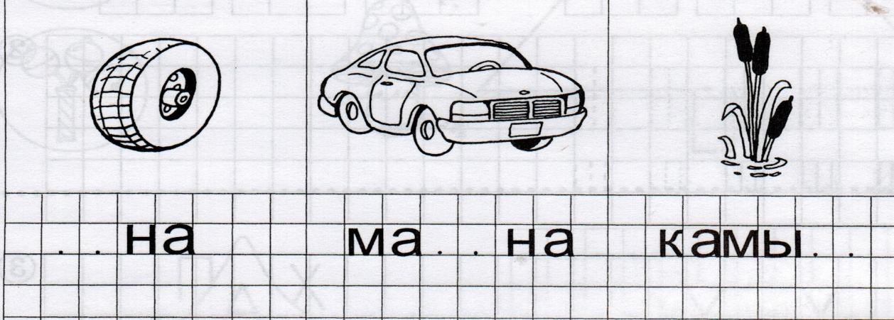
А
У
О
И
А
У
О
И
Ш
Шу-ра
Ма-ша
Шар
Шум

А

Шма шму шра
Шум сам хор марш

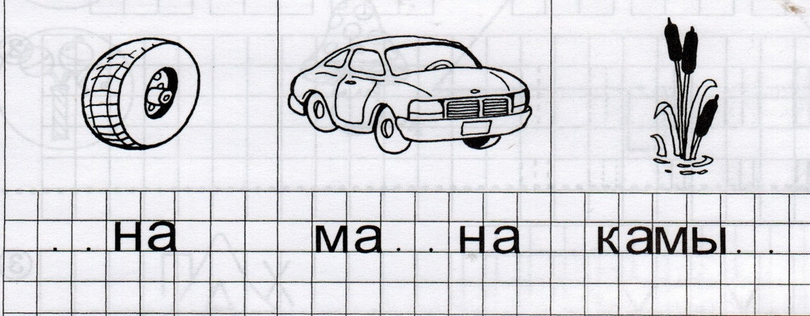
А
У
О
И
А
У
О
И
Ш
Шу-ра
Ма-ша
Шар
Шум

Шма шму шра
Шум сам хор марш

